Variable dan Tipe Data

Direktori aplikasi
- Buat direktori dalam dokumen root aplikasi web server anda, beri nama direktori sesuai dengan nama anda , misal nama direktorinya fikri
- Buat file PHP dengan text editor favorit anda, dan beri nama file dengan nama info.php, dengan skrip program berikut ini :
- <?php
- phpinfo();
- ?>

- Buka browser favorit anda pula, dan ketikan di url : http://localhost/nama_direktori/info.php

Variable User
- Buat file PHP dan beri nama varuser.php, dan ketikan kode berikut ini :
- <?php

- // definisikan variables
- $nama = 'Rosalie Naurah';
- $umur = 7;
- $berat = 20.4;

- echo 'Nama : ' . $nama;
- echo '<br/>Umur : ' . $umur.' Tahun';
- echo '<br/>Berat : '.$berat.' Kg';

- echo "<br/>Hello $nama Apakabar";

- ?>

- Buka browser favorit anda pula, dan ketikan di url : http://localhost/nama_direktori/varuser.php

Variabel system
- Variabel system telah didefinisikan oleh system, bisa dilihat dihalaman info.php
- Buat file PHP dan beri nama file dengan varsystem.php, berikut isi kode programnya :
- <?php
- // variable system

- echo 'Dokumen Root '.$_SERVER["DOCUMENT_ROOT"];
- echo '<br/>Nama File '.$_SERVER["PHP_SELF"];
- ?>

- Pada URL browser anda arahkan ke alamat file ini.

Variable konstan
- Buat file PHP dan beri nama file dengan varkonstan.php, berikut isi kode programnya :
- <?php
- // definisikan konstansta
- define('PHI',3.14);
- define('DBNAME','inventori');
- define('DBSERVER','localhost');

- $jari = 8;
- $luas = PHI * $jari * $jari;
- $kll = 2 * PHI * $jari;

- echo 'Luas Lingkaran dengan Jari '.$jari.' : '.$luas;
- echo '<br/>Kelilingnya : '.$kll;
- ?>
- <hr/>
- <?php
- echo 'Nama databasenya : '.DBNAME;
- echo '<br/>Lokasi databasenya ada di '.DBSERVER;

- ?>

- Buka browser favorit anda dan arahkan URL untuk menampilkan file ini.

Pertanyaan ?
- Apa bedanya variabel user dengan variable system ?
- Apa persamaan variabel system dengan variabel konstan ?

Request Form

Request Form dengan method GET
- Buat form ujian siswa, seperti tampak pada gambar berikut ini
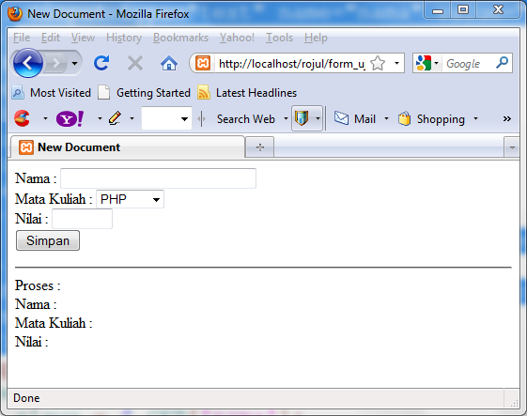
- Berikut skrip programnya, beri nama file form_ujian.php
- <HTML>
- <HEAD>
- <TITLE> Form Ujian Siswa </TITLE>
- </HEAD>
- <BODY>
- <form method="GET" action="form_ujian.php">
- Nama : <input type="text" name="nama" value="" size="30"/><br/>
- Mata Kuliah :
- <select name="mk">
- <option value="PHP">PHP</option>
- <option value="MYSQL">MYSQL</option>
- <option value="HTML">HTML</option>
- </select><br/>
- Nilai : <input type="text" name="nilai" value="" size="6"/>
- <br/>
- <input type="submit" value="Simpan" name="proses"/>
- </form> <hr/>
- </body>
- </html>

- Tampilan form_ujian.php dalam browser :
- Tambahkan baris kode berikut ini pada file form_ujian.php sebelum tag </body>
- <?php
- $proses= $_GET['proses'];
- $nama_siswa = $_GET['nama'];
- $nilai = $_GET['nilai'];
- $mata_kuliah = $_GET['mk'];

- echo 'Proses : '.$proses;
- echo '<br/>Nama : '.$nama_siswa;
- echo '<br/>Mata Kuliah : '.$mata_kuliah;
- echo '<br/>Nilai : '.$nilai;

- ?>

- Buka browser anda dan arahkan URL ke file form_ujian.php, isi form dan kirim request form dengan menekan tombol Simpan
- Tanyakan kepada instruktur anda jika masih ada yang belum jelas dengan kode programnya

Form Belanja ( Mandiri !! )
- Buatlah form belanja online seperti gambar dibawah ini, beri nama file form_belanja.php
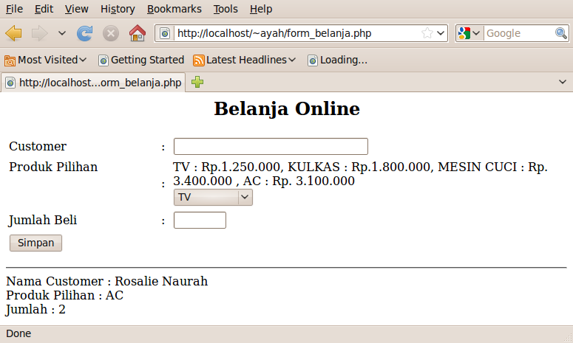
Gambar : Form Belanja
- Berikut properti dari form belanja :
No | Komponen Form | property | value
1 | Form | method | POST
1 | Form | action | form_belanja.php
2 | Text ( Customer ) | name | customer
3 | Select ( Produk Pilihan ) | name | Produk
4 | Text (Jumlah Beli ) | name | Jumlah
5 | Submit Button (Simpan) | name | proses

- Isilah request dari form belanja, dan tangkap request dari untuk kemudian ditampilkan dibawah form belanja (lihat gambar)
- Selamat bekerja !!!

Diskusi dan Pertanyaan
- Apa bedanya Form dengan request menggunakan method GET dan POST ?
- Kapan menggunakan form method GET dan form method POST ?

--- 000oo ------------ 0oo00 ---
Catatan :

Kondisional IF dan Switch

Kondisional IF
- Buka kembali file form_ujian.php, simpan sebagai file form_ujian2.php ( jangan lupa edit properti form action ke file yang sama !!! )
- Edit kode program dengan kode berikut ini
- <?php
- $proses= $_GET['proses'];
- $nama_siswa = $_GET['nama'];
- $nilai = $_GET['nilai'];
- $mata_kuliah = $_GET['mk'];

- if (!empty($proses)
- {
- echo 'Proses : '.$proses;
- echo '<br/>Nama : '.$nama_siswa;
- echo '<br/>Mata Kuliah : '.$mata_kuliah;
- echo '<br/>Nilai : '.$nilai;
- }

- ?>

- Tanyakan tentang kode program kepada pengajar anda

IF dan Else
- Misalkan terdapat kondisi seperti berikut ini :
SISWA DINYATAKAN LULUS JIKA NILAINYA LEBIH BESAR DARI 55
- Berikut kode programnya :
- // --- kode sebelumnya
- if ( $nilai > 55 )
- {
- echo '<h2>Anda Lulus</h2>';
- }
- else
- {
- echo '<h2>Anda Tidak Lulus</h2>';
- }
- //--- kode sesudahnya

IF multi kondisi
- Tentukan aturan Grade nilai dari hasil ujian, dengan ketentuan berikut ini:
No | Range Nilai | Grade
1 | 0 s/d 35 | E
2 | 36 s/d 55 | D
3 | 56 s/d 69 | C
4 | 70 s/d 84 | B
5 | 85 s/d 100 | A
6 | Kurang dari 0, atau lebih besar dari 100 | I

- Berikut kode programnya :
- // --- kode sebelumnya
- if ( $nilai >= 0 && $nilai < 36 )
- {
- $grade = 'E';
- }
- elseif ($nilai >=36 && $nilai < 56 )
- {
- $grade = 'D';
- }
- // ---- teruskan sendiri yaaa !
- else
- {
- $grade = 'I';
- }
- echo '<br/>Grade : '.$grade ;
- // --- kode sesudahnya

Switch
- Setelah ditentukan grade nilai, berikutnya adalah menentukan predikat penilaian berdasarkan gradenya dengan melihat table dibawah ini :
No | Grade | Predikat
1 | E | Sangat Kurang
2 | D | Kurang
3 | C | Cukup
4 | B | Memuaskan
5 | A | Sangat Memuaskan
6 | I | Tidak Ada

- Berikut kode programnya
- // --- kode sebelumnya

- switch ($grade)
- {
- case 'E':
- $predikat = 'Sangat Buruk';
- break;
- case 'D':
- $predikat = 'Buruk';
- break;

- // tambahkan sendiri untuk grade C, B dan A

- default:
- $predikat = 'Tidak Ada';
- }
- echo '<br/>Predikat : '.$predikat;

- // --- kode sesudahnya

Diskusi dan Pertanyaan
- Ada berapa bentuk penulisan kondisional IF ?
- Kapan menggunakan kondisional switch ?
- Jika ada kode program yang belum jelas, segera tanyakan pengajar anda, INGAT : malu bertanya ilmu tidak dapat
--- 000oo ------------ 0oo00 ---
Catatan :

Studi kasus form belanja ( Mandiri !! )
- Buka kembali file form_belanja.php ( 2.2 )
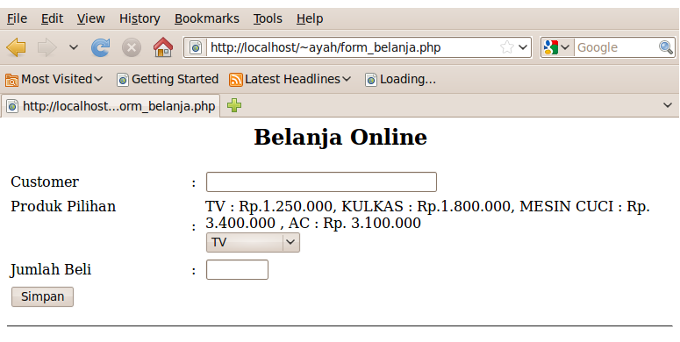
- Tampilkan informasi belanja online dengan aturan-aturan sebagai berikut:
- . Tampilkan Harga satuan produk pilihan
- . Tampilkan Total belanja ( jumlah beli * harga )
- . Tampilkan potongan diskon 15%
- . Tampilkan pajak 10% ( ingat : pajak sesudah dikurangi diskon)
- . Tampilkan jumlah yang harus dibayar setelah didiskon dan dikenakan pajak.
- Berikut contoh outputnya :
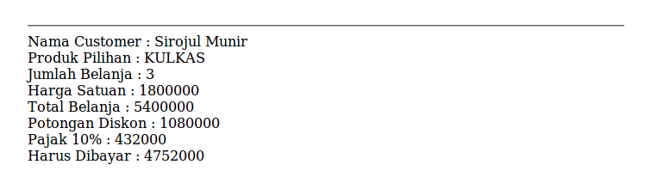
- Agar tampilan format output uang bagus gunakan fungsi number_format().

Struktur Pengulangan

Looping While
- Perhatikan tampilan pada gambar dibawah ini
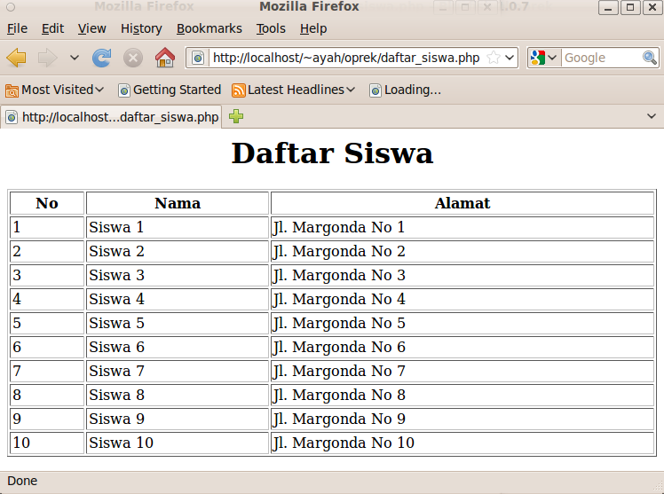
- Berikut kode programnya, dan simpan dalam file daftar_siswa.php
- <html>
- <head><title>Daftar Siswa</title>
- <body>
- <h1 align="center">Daftar Siswa</h1>
- <table border="1" cellspacing="2" cellpadding="2" width="100%">
- <thead>
- <tr>
- <th>No</th><th>Nama</th><th>Alamat</th>
- </tr>
- </thead>
- <tbody>
- <?php
- $nomor = 1;
- while ( $nomor <= 10 )
- {
- echo '<tr>';
- echo '<td>'.$nomor.'</td>';
- echo '<td> Siswa '.$nomor.'</td>';
- echo '<td> Jl. Margonda No '.$nomor.'</td>';
- echo '</tr>';
- $nomor++;
- }
- ?>
- </tbody>
- </table>
- </body>
- </html>

- TUGAS : Modifikasi program, sehingga menampilkan background warna yang berbeda untuk tiap baris ganjil dan genap ( seperti kue lapis ) pada table. Gunakan tag <tr bgcolor=”warna_favorit_anda”/>.

Looping For
- Berikut ini adalah kode program untuk menampilkan 30 Bilangan pertama, simpan dalam file loopingfor.php
- <?php
- for ($x = 1 ; $x <= 30 ; $x++)
- {
- echo '<br>Bilangan : '.$x;
- }
- echo '<br/>Selesai ';
- ?>

- Cobalah modifikasi program diatas untuk menampilkan barisan bilangan genap yang kurang dari 30, bilangan genapnya dimulai dari 2
- Looping for pada radio button pilihan, kode program disimpan dalam file form_anak.php
- <form>
- Jumlah Anak :
- <?php
- for ($anak=0 ; $anak<=4 ;$anak++)
- {
- echo '<input type="radio" name="jml_anak" value="'.$anak.'">'.$anak;
- }
- ?>
- </form>

Menggunakan kata kunci break dan continue
- Buat program berikut dan simpan dalam file loopingfor2.php
- <?php
- for ($x = 1 ; $x <= 30 ; $x++)
- {
- if ( $x == 8 || $x == 14 ) continue;

- if ( $x == 21 ) break;

- echo '<br>Bilangan : '.$x;
- }
- echo '<br/>Selesai ';
- ?>

Komponen form tanggal :
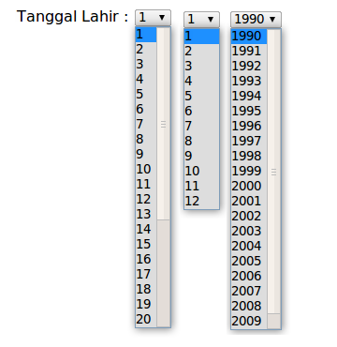
- Buat file tanggal.php yang berisi program dengan menggunakan looping for untuk menampilkan komponen form inputan tanggal, bulan dan tahun seperti gambar berikut ini :

Disksusi
- Kapan menggunakan looping for dan kapan menggunakan looping dengan while ?
- Apa bedanya kata kunci break dan continue pada looping ?

ARRAY

Array Buah-Buahan
- Buatlah kode program berikut ini, dan simpan dalam file ar_buah.php
- <?php
- // Definisikan variable array
- // index array secara default dimulai dari 0
- $ar_buah = array ("Jeruk","Manggis","Mangga","Pisang","Jambu");

- //Buah index ke 2
- echo 'Buah index ke 2 '.$ar_buah[2];

- // tambahkan buah baru diakhir
- $ar_buah[]="Durian";

- // dapatkan jumlah elemen array
- $jumlah_buah = count( $ar_buah );
- echo '<br/>Jumlah Buah : '.$jumlah_buah;

- // tampilkan buah2an
- foreach ($ar_buah as $buah )
- {
- echo '<br/>'.$buah;
- }

- // ganti buah index ke 3
- $ar_buah[3]="Pepaya";

- // hapus buah index ke 1
- unset( $ar_buah[1]);

- //tampilkan daftar buah dengan indexnya

- foreach ($ar_buah as $k => $v )
- {
- echo '<br/>Buah index ke '.$k.' adalah '.$v;
- }
- ?>

- Tambahkan kode berikut ini pada file diatas.
- <hr>
- Cheklist Juice Favorit Anda :
- <form>
- <?php
- $aneka_jus = array(1=>'Juice Mangga','Juice Alpukat','Juice Durian','Juice Tomat');

- foreach ($aneka_jus as $no=>$jus)
- {
- echo $no.') <input type="checkbox" name="jus'.$no.'" value="'.$no.'">'.$jus;
- echo '<br/>';
- }
- ?>
- </form>

Array Bulan ( Mandiri !! )
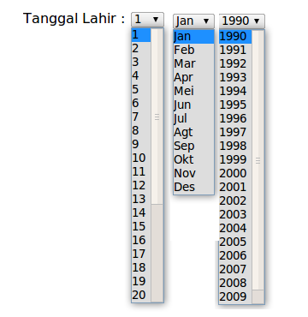
- Modifikasi file tanggal.php, pada worksop mandiri sebelumnya dan ubah format tanggalnya dengan menampilkan nama bulan, seperti gambar berikut ini :

Array Daftar Nilai Mahasiswa
- Berikut output dari program daftar_nilai.php
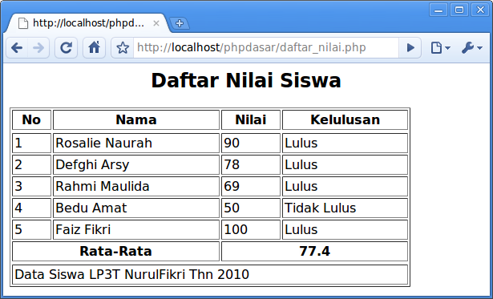
- Berikut kode program daftar_nilai.php
- <?php
- $nilai = array("Rosalie Naurah"=>90,
- "Defghi Arsy "=>78,
- "Rahmi Maulida"=>69,
- "Bedu Amat"=>50,
- "Faiz Fikri"=>100);
- $heads = array("No","Nama","Nilai","Kelulusan");
- ?>
- <h2 align="center">Daftar Nilai Siswa</h2>
- <table border="1" cellspacing="2" cellpadding="2" width="500px">
- <thead>
- <tr>
- <?php
- foreach ($heads as $h)
- {
- echo '<th>'.$h.'</th>';
- }
- ?>
- </tr>
- </thead>
- <tbody>
- <?php
- $nomor = 1;
- foreach ($nilai as $nama => $skor)
- {
- echo '<tr><td>'.$nomor.'</td>';
- echo '<td>'. $nama .'</td>';
- echo '<td>'. $skor .'</td>';
- echo '<td>';
- if ($skor > 55 ) echo ' Lulus ';
- else echo ' Tidak Lulus ';
- echo '</td></tr>';
- $nomor++;
- }
- $total = array_sum($nilai);
- $rata = $total / count($nilai);
- echo '<tr><th colspan="2">Rata-Rata </th>';
- echo '<th colspan="2">'.$rata.'</th></tr>';
- ?>
- </tbody>
- <tfoot>
- <td colspan="4">Data Siswa LP3T NurulFikri Thn 2010</td>
- </tfoot>
- </table

- Tambahkan output menampilkan nilai maksimum dan nilai minimum dari hasil ujian.

Diskusi
- Sebutkan fungsi-fungsi apa saja yang menggunakan variable array sebagai argumen dar fungsi, dan apa kegunaannya ? .
- Mungkinkah index array dimulai dari 17 ?

Template Web

Template web
- Diberikan tampilan template web sebagai berikut :
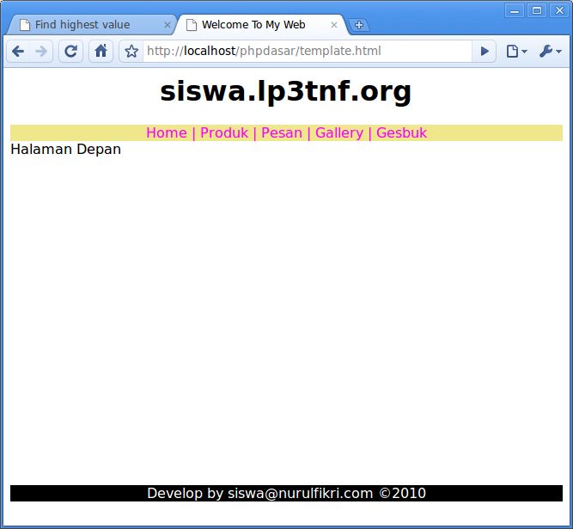
- Berikut ini kode programnya dan simpan dalam file template.html
- <html>
- <head>
- <title>Welcome To My Web</title>
- </head>
- <body>
- <h1 align="center">siswa.lp3tnf.org</h1>
- <div style="text-align:center;background-color:khaki;color:magenta">
- Home | Produk | Pesan | Gallery | Gesbuk
- </div>

- <div style="height:400px">
- Halaman Depan
- </div>

- <div style="text-align:center;background-color:black;color:white">
- Develop by siswa@nurulfikri.com &copy;2010
- </div>

- </body>
- </html>

- Pecahlah file template.html menjadi 3 buah file, yaitu :
  - atas.php , dari baris ke 1 s/d 9
  - isi.php , dari baris ke 11 s/d 13
  - bawah.php, dari baris 15 s/d 20
- Buat file index.php dan file berisi kode berikut ini:
- <?php
- include_once 'atas.php';
- include_once 'isi.php';
- include_once 'bottom.php';
- ?>

Template web dari internet
- Akseslah website penyedia template di url: http://styleshout.com ( jika tidak tersedia koneksi internet, minta ke pengajar anda file templatenya )
- Lakukan hal yang sama seperti langkah sebelumnya, yaitu file template dipecah menjadi 3 buah file ( top.php, main.php, bottom.php )
- Gabungkan file top.php, main.php dan bottom.php dalam satu file bernama index2.php seperti file index.php sebelumnya.

Diskusi dan Pertanyaan
- Mengapa file template dipecah menjadi 3 buah file ?
- Mengapa file gabungan diberi nama index.php ?

Template Web Dinamis

Membuat Menu
- Buatlah file webmenu.php dan berikut kode programnya :
- <?php
- $menu_atas = array ('home'=>'Home',
- 'prod'=>'Produk',
- 'pesan'=>'Pesan',
- 'gal'=>'Gallery',
- 'gesbuk'=>'Gesbuk'
- );
- $link_atas = array ('home'=>'home.php',
- 'prod'=>'produk.php',
- 'pesan'=>'pesan.php',
- 'gal'=>'gallery.php',
- 'gesbuk'=>'gesbuk.php'
- );
- ?>

Membuat website menjadi dinamis
- Buatlah file webmenu.php dan berikut kode programnya :
- Buatlah file home.php, produk.php, pesan.php, gallery.php dan gesbuk.php, isi file home misalnya adalah berisi baris html berikut ini :
<h1>INI HOME </h1>
- Buka kembali file atas.php yang telah dibuat sebelumnya dan edit file sehingga seperti berikut ini:
- <?php
- include_once 'webmenu.php';
- ?>
- <html>
- <head><title>Welcome To My Web</title>
- </head>

- <body>
- <h1 align="center">siswa.lp3tnf.org</h1>
- <div style="text-align:center;background-color:khaki;color:magenta">
- <!-- Home | Produk | Pesan | Gallery | Gesbuk -->
- <?php
- foreach ( $menu_atas as $k => $v )
- {
- echo '<a href="index.php?mod='.$k.'">'.$v.'</a> |';
- }
- ?>
- </div>

- Berikutnya edit pula file isi.php menjadi seperti berikut ini:
- <div style="height:400px">

- <?php

- $mod = $_GET['mod'];
- echo $mod;

- if (!empty($mod))

- {
- include_once $link_atas[$mod];
- }
- else
- {
- include_once 'home.php';
- }
- ?>
- </div>

- Buka browser anda, dan arahkan ke file index.php, sekarang halaman website anda telah dinamis ..

Diskusi dan Pertanyaan
- Apa kegunaan file webmenu.php ?
- Mengapa konten pada file isi.php menjadi dinamis ketika link menu atas di klik ?

Fungsi Define By PHP

Fungsi didefinisikan oleh PHP
- Fungsi-Fungsi String
Buatlah file fungsi1.php dan berikut kode programnya :
- <?php
- $str = "Belajar PHP di Nurul Fikri Memang Asiiik";
- $str = strtoupper($str);
- echo $str;

- $str = strtolower($str);
- echo '<hr/>'.$str;

- $str = ucwords ($str );
- echo '<hr/>'.$str;

- echo '<hr/>';
- $linuxs = array (“ubuntu”,”centos”,”blankon”,”redhat”, ”mandriva”,”suse”,”slackware”,”openSolaris”);

- sort($linuxs);
- foreach ($linuxs as $s)

- {

- echo '<br/>'.ucfirst($s);

- }

- echo '<hr/>';
- arsort($linuxs);
- foreach ($linuxs as $s)

- {

- echo '<br/>'.ucfirst($s);

- }

- ?>

- Jelaskan fungsi-fungsi yang digunakan pada program diatas :
- strtoupper() :
- strtolower() :
- ucwords() :
- ucfirst() :
- sort() :
- arsort() :

Fungsi Define By User

Fungsi yang tidak mengembalikan nilai

Buatlah file fungsi2.php dan berikut kode programnya :
- <?php
- //contoh fungsi void
- function salam()
- {
- echo 'Assalamu\'alaikum bro ...';
- }
- salam();
- function say($arg1)
- {
- echo 'Hello Apa Kabar '.$arg1;
- }
- echo '<hr/>';

- $siswa ='Fikri';
- say($siswa);
- echo '<hr/>';
- say('Fawwaz');
- echo '<hr/>';
- say(); // error krn fungsinya pakai argument
- echo '<hr/>';

- function kabar($arg1="Desi")
- {
- echo 'Hello Apa Kabar '.$arg1;
- }
- kabar();//default value argumen
- ?>

Fungsi yang mengembalikan nilai

Buatlah file fungsi3.php dan berikut kode programnya :
  - <?php
  - function hitung( $a, $b)
  - {
  - $c = $a + $b;
  - return $c;
  - }

  - $x = 10;
  - $y = 30;
  - $z = hitung ( $x, $y );
  - echo "Hasil $x + $y = $z ";
  - echo "<br/>";
  - echo "200+300= ".hitung (200, 300);
  - ?>

Buatlah file fungsi4.php dan berikut kode programnya :
- <?php
- function pangkat2($x)
- {
- $hasil =$x * $x;
- return $hasil;
- }
- $a= 7;
- $c= pangkat2($a);
- echo $a.' pangkat dua = '.$c;

- function operasi($a, $b, $oper)
- {
- if($oper=="+")
- {
- $jml= $a + $b;

- }
- elseif($oper=="*")
- {
- $jml= $a * $b;

- }
- elseif($oper=="/")
- {
- $jml= $a / $b;
- }
- else
- {
- $jml= $a - $b;

- }
- return $jml;
- }
- echo "<hr/>";
- echo "8 + 7 = ".operasi(8,7, "+");
- echo "<br/> 8 * 7 = ".operasi(8,7, "*");
- echo "<br/> 8 / 7 = ".operasi(8,7, "/");
- echo "<br/> 8 - 7 = ".operasi(8,7, "-");
- ?>

Memanggil Fungsi dari file lain

Study Kasus :
Untuk memasuki halaman web tertentu, misalnya : file index.php yang sebelumnya pernah dibuat di workshop 6, anda harus login terlebih dahulu (form_login.php). File form_login.php actionnya ke file cek_login.php. Untuk memverifikasi user dan password user, file cek_login.php ini memanggil fungsi login() yang berisi user dan password

Pengenalan OOP

Membuat Class
Class AccountBank
norek
variabel
nama
saldo
setor()
fungsi
ambil()
cetak()
Konstruktor (no, nasabah, saldo_awal)

Buatlah file class_bank.php dan berikut kode programnya :
- <?php
- class AccountBank // nama class biasanya diawali dengan huruf Besar
- {
- //member class 1 => variable
- var $norek;
- var $nama;
- var $saldo;

- //member class 2 => Konstruktor
- function __construct($no, $nasabah, $saldo_awal)
- {
- //gunakan kata kunci $this u/ akses member class
- $this->norek = $no;
- $this->nama = $nasabah;
- $this->saldo = $saldo_awal;
- }

- //member class 3 => Fungsi
- function setor($uang)
- {
- $this->saldo = $this->saldo + $uang;
- }

- function ambil($uang)
- {
- $this->saldo = $this->saldo - $uang;
- }
- function cetak()
- {
- echo '<br/>No.Rek : '.$this->norek;
- echo '<br/>Nama Nasabah : '.$this->nama;
- echo '<br/>Saldonya : '.$this->saldo;
- }

- }
- ?>

Membuat Object
Buatlah file object_bank.php dan berikut kode programnya :
- <?php
- require_once 'class_bank.php'; // require_once untuk menyertakan library : function, class, dll
- $nasabah1 = new AccountBank("007","James Bono",500000); // new=object, AccountBank = nama class di file class_bank
- $nasabah1->cetak();
- echo'<br/><br/>James Bono Nabung uang Rp. 100.000';
- $nasabah1->setor(100000);
- echo '<br/>';
- $nasabah1->cetak();
- echo '<br/><br/>';
- echo 'James Bono lagi butuh uang Rp. 200.000';
- $nasabah1->ambil(200000);
- echo '<br/>';
- $nasabah1->cetak();
- ?>

MySQL Dasar

Persiapan
- Pastikan server database mysql sudah diaktifkan.
- Pastikan mysql command line interface (CLI) client sudah
terinstal.

Masuk ke MySQL
- Buka shell terminal (di linux )
- Di windows: dari start menu => cmd , ikuti langkah-langkah di bawah ini :
cd \
cd \xampp\mysql\bin

- login ke server dengan user root :
mysql -u root -p

Setelah itu diminta untuk mengisi password root
Enter saja, karena secara default password root kosong

Perintah-Perintah Dasar MySQL
- Mengetahui database-database yang sudah ada :
show databases;

- Membuat database baru :
create database penjualan;
create database coba;

- Menggunakan database tertentu :
use penjualan;

- Memberikan izin akses database ke suatu user :
GRANT ALL PRIVILEGES ON penjualan.* TO nasrul@localhost IDENTIFIED BY 'nasrul';

- Perintah menyimpan hasil GRANT ke dalam sistem :
FLUSH PRIVILEGES;

- Menghapus database :
DROP database coba;

- keluar dari mysql :
\q

- Login ke database tertentu dengan user tertentu :
mysql -u nasrul penjualan -p

- Membuat Tabel :
CREATE TABLE produk (
idproduk integer auto_increment primary key,
idjenis integer,
nama_produk varchar(30),
stok integer,
harga double,
foto varchar(20)
);

- Melihat deskripsi tabel yang pernah dibuat :
desc produk;

- Menginput data ke dalam tabel produk :
INSERT INTO produk (idjenis,nama_produk,stok,harga,foto) values
(‘1, ‘Kulkas 2 Pintu LG’,8,2000000,’kulkas.jpg’);

- Input juga data di bawah ini ke dalam tabel produk :
+---------+------------+---------+------+----------------+
| idjenis | nama | harga | stok | foto |
+---------+------------+---------+------+----------------+
| 2 | Lemari | 1000000 | 4 | lemari.jpg |
| 1 | AC | 2000000 | 3 | ac.jpg |
| 2 | Rak Buku | 2000000 | 4 | rak_buku.jpg |
| 1 | TV 20inch | 2000000 | 5 | tv.jpg |
| 1 | Mesin Cuci | 2500000 | 3 | mesin_cuci.jpg |
+---------+------------+---------+------+----------------+

- Melihat data tabel produk :
select * from produk;

- Menghapus suatu data :
delete from produk where idproduk=1;

Tugas Mandiri
- Buatlah tabel jenis_produk dengan deskripsi tabel sebagai berikut :
+---------+----------------------------+
| Field | Type |
+---------+----------------------------+
| idjenis | int(11) auto_increment |
| jenis | varchar(20) |
+---------+----------------------------+
- Input data ke tabel jenis_produk dengan data sebagai berikut :
+---------+------------+
| idjenis | jenis |
+---------+------------+
| 1 | Elektornik |
| 2 | Furniture |
+---------+------------+
- Buatlah tabel member dengan deskripsi tabel sebagai berikut :
+------------+------------------------+
| Field | Type |
+------------+------------------------+
| idmember | int(11) auto_increment |
| fullname | varchar(30) |
| email | varchar(30) |
| pass | varchar(32) |
| role | varchar(20) |
| tgl_daftar | datetime |
+------------+------------------------+
- Input data ke tabel member dengan password sesuai dengan user masing-masing dengan fungsi md5() dan tgl_daftar otomatis menggunakan fungsi tanggal now() , dengan data sebagai berikut :
+----------+---------------+-------+
| fullname | email | role |
+----------+---------------+-------+
| nasrul | nasrul@nf.com | admin |
| aisyah | aisyah@nf.com | staff |
| fawwaz | fawwaz@nf.com | staff |
+----------+---------------+-------+

- Tampilkan seluruh data dari tabel jenis_produk dan tabel member
- Selamat mengerjakan

PDO

Koneksi ke database MySQL
Buat file PHP dan beri nama file dengan varsystem.php, berikut isi kode programnya :
- <?php
- $user='nasrul';//user di DB MySQL
- $pass='nasrul';//password di DB MySQL
- try
- {
- $dbh = new PDO ('mysql:host=localhost;dbname=penjualan', $user,
$pass);
- $dbh->setAttribute(PDO::ATTR_ERRMODE,PDO::ERRMODE_EXCEPTION);
//new = object, PDO = class
- $dbh->setAttribute(PDO::MYSQL_ATTR_USE_BUFFERED_QUERY,TRUE);
- echo $user. ', anda sukses koneksi ke DB MySQL';
- }
- catch (PDOException $e)
- {
- print 'Pesan Kesalahan : '. $e->getMessage() . '<br/>';
- die();
- }
- ?>

Form-form untuk input data ke dalam database
- Buatlah file form_produk.php untuk menginput data ke tabel produk yang berada di DB penjualan dengan kode program sebagai berikut :
- <html>
- <head><TITLE>Form Produk</TITLE></head>
- <body>
- <form name="form" method="POST" action="proses_produk.php">
- <TABLE width="400" height="100" align="center">
- <TR>
- <TD bgcolor="Beige" colspan="2">Register Produk</TD>
- </TR>
- <TR>
- <TD>Nama Produk</TD>
- <TD>
- <INPUT type="text" name="nama"/>
- </TD>
- </TR>

- <TR>
- <TD>Jenis</TD>
- <TD>
- <SELECT name="idjenis">
- <OPTION value="">-- Pilih Produk --</OPTION>
- <?php
- $rsjenis = array(1=> 'Elektronik','Furniture');
- foreach($rsjenis as $x => $v)
- {
- echo '<option value="'.$x.'">'.$v.'</option>';
- }
- ?>
- </SELECT>
- </TD>
- </TR>
- <TR>
- <TD>Harga</TD>
- <TD><INPUT type="text" align="center" name="harga" /></TD>
- </TR>
- <TR>
- <TD>Stok</TD>
- <TD>
- <INPUT type="text" align="center" name="stok"/>
- </TD>
- </TR>
- <TR>
- <TD>Foto</TD>
- <TD><INPUT type="text" align="center" name="foto" /></TD>
- </TR>
- <TR>
- <TD colspan="2" align="right" bgcolor="Beige">
- <INPUT type="submit" name="proses" value="Simpan"/>
- <input type="submit" name="proses" value="Cancel" />
- </TD>
- </TR>
- </form>
- </TABLE>
- </body>
- </html>

- Buat file proses_produk.php, untuk memproses data inputan dari form_produk.php dengan kode program sebagai berikut :
- <?php
- include_once 'dbkoneksi.php';
- $_proses = $_POST['proses'];
- if(!empty($_proses))
- {
- //tangkap request dari file form_produk.php
- $_nama = $_POST['nama'];
- $_idjenis = $_POST['idjenis'];
- $_harga = $_POST['harga'];
- $_stok = $_POST['stok'];
- $_photo = $_POST['photo'];

- //simpan dlm array
- $data[] = $_nama; // ? === 1
- $data[] = $_idjenis; // ? === 2
- $data[] = $_harga; // ? === 3
- $data[] = $_stok; // ? === 4
- $data[] = $_photo;// ? === 5

- //Definisi SQLnya : insert, update atau delete
- if($_proses == 'Simpan') //tombol Simpan
- {
- //Definisi SQLnya : insert
- $sql = "INSERT INTO produk (nama,idjenis,harga,stok,foto)
VALUES (?,?,?,?,?)";
- }

- else // tombol Cancel
- {
- header('Location:index.php');
- }

- if(!empty($sql))//jika $sql prnah didefinisikan maka execute
- {
- //buat prepare statement
- $st = $dbh->prepare($sql);
- //eksekusi
- $st->execute ($data);
- //arahkan ke hal sukses
- header('Location:daftar_produk.php');
- }
- }
- ?>

- Buat file daftar_produk.php, untuk menampilkan daftar_produk hasil proses_produk.php, dari data inputan data form_produk.php dengan kode program sebagai berikut :
- <html>
- <HEAD><TITLE>daftar produk</TITLE>
- </HEAD>
- <BODY>
- <?php
- include_once 'dbkoneksi.php';
- //step1 definisikan query
- $sql = "SELECT * FROM produk"; // menampilkan daftar produk
- //2 eksekusi query dan simpan ke resultset
- $rs = $dbh->query ($sql);
- //3 tampilkan judul dgn array
- $head= array ("No", "Produk", "Jenis Produk", "Harga",
"Stok","Foto");
- ?>
- <Table border="1" align="center" width="80%" cellpadding="5">
- <thead>
- <?php
- foreach ($head as $h)
- {
- echo '<th>'.$h.'</th>';
- }
- ?>
- </thead>
- <tbody>
- <?php
- //tampilkan populasi data
- $no =1;
- foreach ($rs as $row)
- {
- if(($no % 2)==0 ) $warna="grey";
- else $warna="White";
- echo '<tr bgcolor="'.$warna.'">';
- echo '<td>'.$no.'</td>';
- echo '<td>'.$row['nama'].'</td>';
- echo '<td>'.$row['idjenis'].'</td>';
- echo '<td>'.$row['harga'].'</td>';
- echo '<td>'.$row['stok'].'</td>';
- echo '<td><img src="images/'.$row['foto'].'" width="80" />
</td></tr>';
- $no++;
- }
- ?>
- </tbody>
- </table>
- </body>
- </table>
- </html>
- Relational Database Management System (RDBMS)
Jika kita perhatikan tampilan dari file daftar_produk.php, pada judul kolom Jenis Produk tampilan berupa angka bukan jenis produk. Itu dikarenakan karena field jenis berada di tabel jenis_produk. Untuk menampilkan suatu field dari tabel lain, kita perlu adanya RDBMS dengan menggunakan perintah sql inner join. Buka kembali file daftar_produk.php, lalu edit baris ke-7 (step1 definisikan query), lalu ganti perintah sqlnya dengan kode program sebagai berikut :
$sql ="select * from produk inner join jenis_produk on produk.idjenis = jenis_produk.idjenis";

Lalu edit baris ke-34, ubah kode program :
$row['idjenis'] menjadi $row['jenis']

Sql untuk mengedit dan menghapus data
- Buka kembali file form_produk.php, untuk edit data siapkan tombol Update dan Hapus. Edit mulai baris 46, berikut kode programnya :
- <?php
- if(!empty($_idedit))
- {
- ?>

- <input type="submit" name="proses" value="Update" />
- <input type="submit" name="proses" value="Hapus" />
- <input type="hidden" name="idedit" value="<?php echo
$_idedit ?>" /> <!-- tidak ditampilkan di halaman web ,
tapi diproses diserver -->
- <?php
- }
- else
- {
- ?>
- <input type="submit" name="proses" value="Simpan">
- <?php
- }
- ?>

- Kemudian untuk pengeditan sebelum tag form tambahkan kode program sebegai berikut :
- <!-- step 2 untuk pengeditan -->
- <?php
- include_once 'dbkoneksi.php';
- $_idedit = $_GET['idedit']; // tangkep request, pake GET
karena idedit ditampilkan di url
- if (!empty($_idedit)) // modus update dan hapus
- {
- // definisikan query /cari db
- $sql = "select * from produk where idproduk=?"; //
- $st = $dbh->prepare($sql); //buat prepare statement
atas query
- $st->execute(array($_idedit));//excute query prepare
- $row = $st->fetch(); // ambil data dari hasil query
berupa array sebanyak satu baris data
- }
- else // modus tambah data
- {
- $row = array(); // data baru ,input
- }
- ?>
- <!-- batas step 2 -->

- Buka kembali file form_produk.php bagian atasKemudian pada setiap element form tambahkan attribut html value dan kode program php sebagai berikut :
<input type="text" name="nama" value="<?php echo $row['nama'] ?>" />
<input type="text" name="harga" value="<?php echo $row['harga'] ?>" />
<input type="text" name="stok" value="<?php echo $row['stok'] ?>" />
<input type="text" name="foto" value="<?php echo $row['foto'] ?>"/>

Khusus element form select, tambahkan kode program php sebagai berikut :
- <?php
- $rsjenis = array(1=> 'Elektronik','Furniture');
- foreach($rsjenis as $x => $v)
- {
- // step 2 ketika diedit tampil berdasarkan selectednya
- if($x==$row['idjenis'])//cel apakah index = idjenis
- {
- $sel =' SELECTED';
- }
- // batas step2
- echo '<option value="'.$x.'"'.$sel.'>'.$v.'</option>';
- $sel="";//supaya option lain tidak diselected semua
- }
- ?>
- Buka kembali file proses_produk.php, setelah perintah sql untuk tombol Simpan atau setelah baris ke-26, tambahkan kode program sebagai berikut :
- else if($_proses == 'Update')
- {
- $data[] = $_POST['idedit']; // nambah data ? ke-6
- $sql="update produk set nama=?, idjenis=?, harga=?,
stok=? , photo=? where idproduk=?";//sql update
- }
- else if($_proses == 'Hapus')
- {
- unset ($data);// hapus ? yang ada 5
- $data[] = $_POST['idedit']; // nambah data ? Yg 1
- // perintah sql hapus
- $sql = "delete from produk where idproduk=?";
- }

- else // $_proses == 'Cancel'
- {
- header('Location:daftar_produk.php');
- }

- Buka kembali file daftar_produk.php, edit filenya pada baris 12 pada $head , tambahkan data array baru yaitu “Action” pada judul kolom untuk link pengeditan data.
- Kemudian tambahkan kode program setelah baris 37 :
echo '<td><a href="form_produk.php?idedit='.$row['idproduk'].'">Edit</a></td></tr>';

Tugas Mandiri
- Buat Form Member dan Form Jenis Produk untuk input data member baru dan jenis produk baru ke dalam database
- Nama filenya adalah : form_member.php dan form_JsProduk.php
- Selamat mengerjakan

